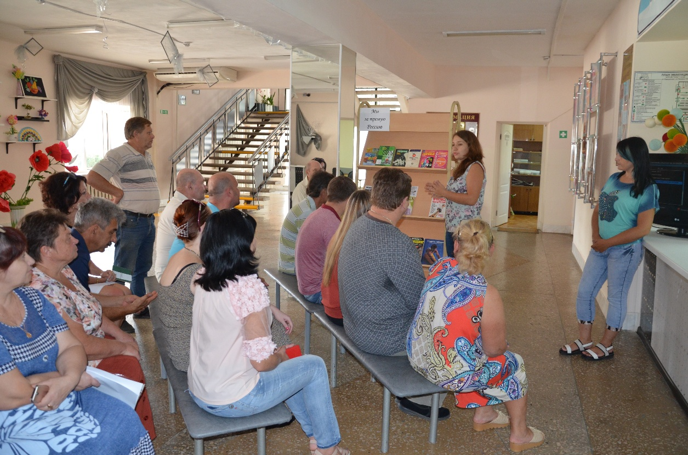«Мы за трезвую Россию» под таким девизом прошло совместное мероприятие с работниками Дома Культуры. 11 сентября население наше страны и нашей станицы встало против алкогольной зависимости. Присутствующие

посмотрели видеоролик, о пагубном влияние алкоголя на организм человека. Библиотекарь юношеской кафедры привела несколько поучительных историй о том, почему так необходимо беречь свое здоровье. На мероприятие была представлена книжная выставка с литературой по здоровому образу жизни и как бороться с пагубными привычками. Особенно большим спросом пользовались книги «Проснись победителем» Робина Сигер, «Как изменить свою жизнь» Флоренса Шинн, «Настройся на здоровую жизнь» Луизы Хей.

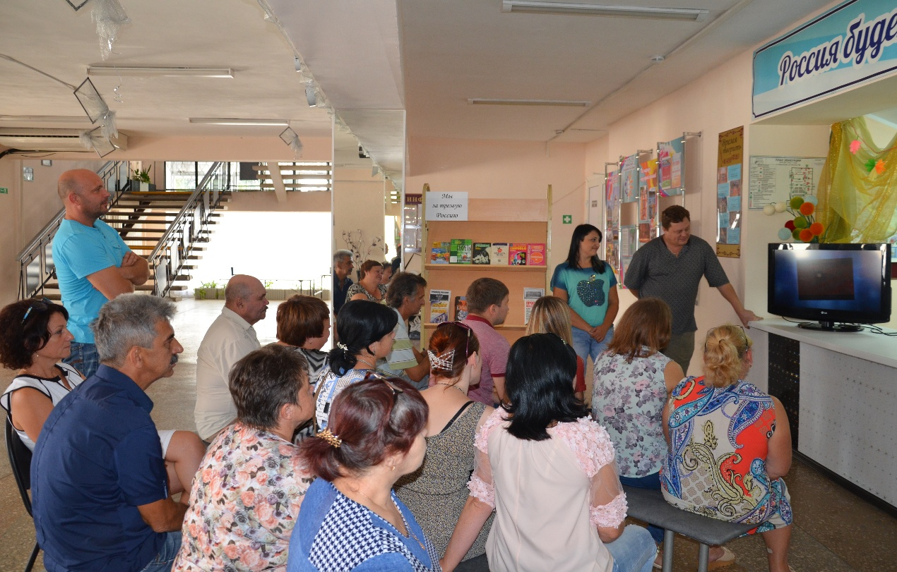 Беседуя о том, какие негативные последствия ожидают молодых людей, ведущих нездоровый образ жизни, единодушно пришли к выводу, что в наш стремительный век информационных технологий как никогда важно уметь принять правильное решение и оставаться в гармонии с собой и миром.